龙湾院区制作安装棉帘的询价公告

根据《温州医科大学附属第二医院关于招标采购工作的实施办法》的规定，经研究决定，本着公开、公平、公正的原则对我院龙湾院区制作安装棉帘进行公开询价。本项目最高限价人民币24000元。具体清单见附件，需要现场勘查后合理报价（如有需要)。

一、 具备的资格要求：

1．报价单位及个人应处在良性循环的、具有承担本项目的施工能力，能出具企业营业执照、企业组织机构代码、税务登记证的企业；

2．本项目不接受联合体询价。

3．本项目不允许转包或分包。

4．具备对应项目及能及时完成安装能力的公司；

5．报价人自2018年1月1日以来无行贿不良记录。

二、项目内容：

温州医科大学附属第二医院龙湾院区制作安装棉帘，详见附件项目。本次项目工期：15个日历日。

三、 报价要求及资料提供：

1．营业执照复印件

2．法人或委托人，委托书，身份证复印件（委托人及被委托人）

3．报价文件，文件清单见附件

4．报价高于限价视为无效报价

四、 投递报价资料截止时间和地点：

2024年1月25日上午09：00截止，上班时间8:00-12:00,13:00-16:30（周一至周五、节假日除外），到（温州医科大学附属第二医院 龙湾院区行政北楼907室）报名

五、 联系方式

联系地址：温州医科大学附属第二医院 龙湾院区行政北楼907室

联系人： 姚老师、章老师

联系电话：0577-85676865
序号 | 产品名称 | 技术性能指标 | 参考图片 | 单价 | 数量 | 总价
1 | 棉帘（空调帘） | ★1、面料材质：外层:皮革  内层：5层白心棉  ★2、克重：2200g/m²  ★3开窗：pvc材质40*60（厘米）  ★4沙袋：每片2沙袋，每个沙袋5kg.  ★5服务：每年2次免费拆装 | 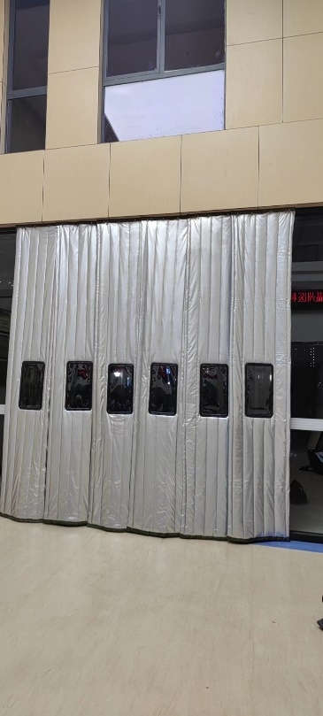 | /平方米 | 115m²
以上报价包含运输、安装及税费等一切费用

